2005年上半年高等教育自学考试福建省统一命题考试
分析化学(一) 试卷
(课程代码2175)
一、单项选择题(本大题共18小题，第l小题1分。其余每小题2分。共35分)[本科目答案页面导航：http://zk.ikaoti.cn/zikao.htm]
在每小题列出的四个备选项中有一个是符合题目要求的。请将其代码填写在题后的括
1.在下列各组酸碱组分中,属于共轭酸碱对的是
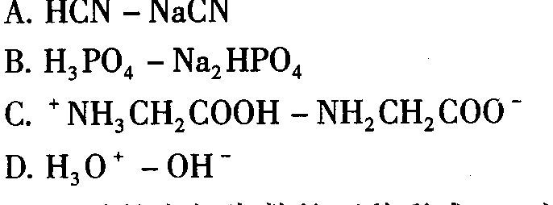
2.一元弱酸的离解常数的两种形式—活度常数 HYPERLINK "http://zk.ikaoti.cn/zikao.htm" EMBED Equation.3 \* MERGEFORMAT $K_{a}^{0}$与混合常数 HYPERLINK "http://zk.ikaoti.cn/zikao.htm" EMBED Equation.3 \* MERGEFORMAT $K_{a}^{M}$,它们的关系
3.已知
调节磷酸盐溶液的PH至6.0时,其各有关系在形式浓度间的关系是
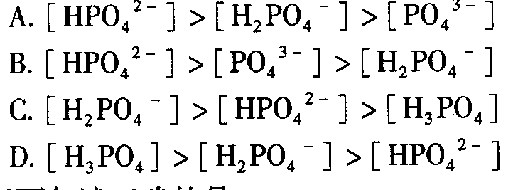
4．以下叙述正确的是
A.用NaOH滴定HCL，选甲基橙为指示剂的终点误差是正值
B.用HCL滴定NaOH，选酚酞为指示剂的终点误差为正值
C.用蒸馏法测 HYPERLINK "http://zk.ikaoti.cn/zikao.htm" EMBED Equation.3 \* MERGEFORMAT ${\text{NH}}_{4}^{+}$，若采用HCL吸收NH₃，以NaOH返滴至pH为7，终点误差为负值[[微信公众号：ikaoti]
D.用蒸馏法测 HYPERLINK "http://zk.ikaoti.cn/zikao.htm" EMBED Equation.3 \* MERGEFORMAT ${\text{NH}}_{4}^{+}$，若采用H₃BO₃，吸收NH₃，以HCl滴定至甲基橙变色，终点误差负值
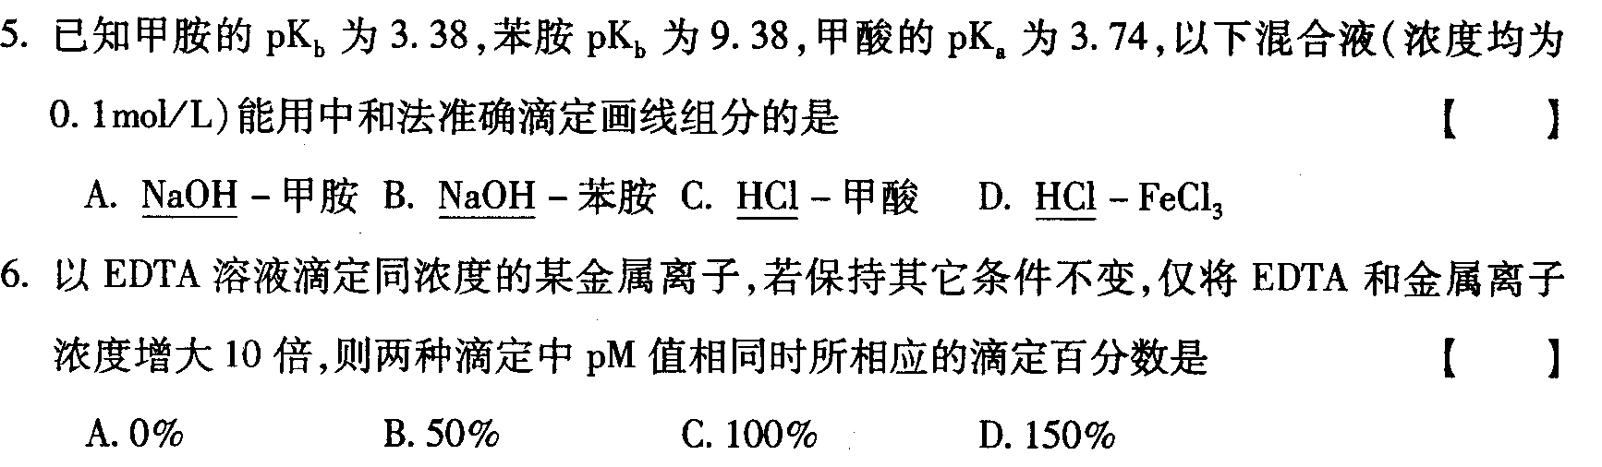
7.已知lgK(ZnY)=16.5和
A.pH≈4
B.pH≈5
C.pH≈6
D.pH≈7
8.在含ZnY的氨性缓冲液中加入KCN,以铬黑T为指示剂,为滴定析出的EDTA,应选择的金属离子是
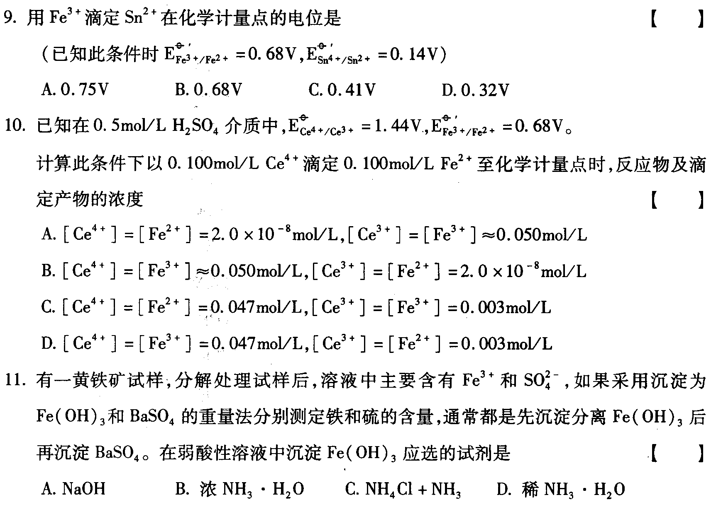
12．用BaSO₄重量法测定Ba²⁺含量，若结果偏低，可能是由于
A.沉淀中含有Fe³⁺等杂质
B.沉淀中包藏了BaCl_{2[最新年份咨询qq593777558]}
C.沉淀剂H₂SO₄在灼烧时挥发
D.沉淀灼烧的时间不足
13．下列表述中错误的是
A.由于无定形沉淀颗粒小，为防止沉淀穿滤，应选用致密滤纸(慢速)
B.微溶化合物的临界值(Q／S)愈大，则愈不容易均相成核
C.相对过饱和度愈大，分散度愈高
D.均相成核作用是指构晶离子自发形成晶核
14．用沉淀滴定法测定银，选用下列何种方式为宜
A.莫尔法直接滴定
B.莫尔法间接滴定
C.佛尔哈德法直接滴定
D.佛尔哈德法间接滴定
15．透光率与吸光度的关系是
A. HYPERLINK "http://zk.ikaoti.cn/zikao.htm" EMBED Equation.3 \* MERGEFORMAT $\frac{1}{T}$=A
B.1g HYPERLINK "http://zk.ikaoti.cn/zikao.htm" EMBED Equation.3 \* MERGEFORMAT $\frac{1}{T}$=A
C.1gT=A
D.T=lg HYPERLINK "http://zk.ikaoti.cn/zikao.htm" EMBED Equation.3 \* MERGEFORMAT $\frac{1}{A}$
16．以下说法错误的是
A.摩尔吸光系数ε随浓度增大而增大
B.吸光度A随浓度增大而增大
C.透光率T随浓度增大而减小
D.透光率T随比色皿加厚而减小
17．在作分光光度测定时，下列有关的几个步骤：①旋转光量调节器，②将参比溶液置于光路中，③调节至A=∞，④将被测溶液置于光路中，⑤调节零点调节器，⑥测量A值，⑦调节至A=0。其合理顺序是
A.②①③⑤⑦④⑥[本科目答案页面导航：http://zk.ikaoti.cn/zikao.htm]
B.②①⑦⑤③④⑥
C.⑤③②①⑦④⑥
D.⑤⑦②①③④⑥
二、填空题(本大题共15小题。每小题2分，共30分)
19．根据偶然误差的标准正态分布曲线，某测定值出现在 HYPERLINK "http://zk.ikaoti.cn/zikao.htm" EMBED Equation.3 \* MERGEFORMAT $u=±1\text{.}0$之间的概率为
68.3％，则此测定值出现在u>1.0之外的概率为＿＿＿＿＿＿。
20．某学生把测定牛奶含氮量的分析结果平均值1.36％简化为1.4％，由此引起的相对误差是＿＿＿＿＿＿％。
21．浓度为c(mol/L)的(NH₄)₂HPO₄水溶液的物料平衡式为＿＿＿＿＿＿；
电荷平衡式为＿＿＿＿＿＿。
22．用强碱滴定弱酸，当酸的浓度一定时，酸愈弱(K_{a}值愈小)，它的共轭碱愈＿＿＿,滴定反应的完全程度愈＿＿＿＿＿＿，突跃范围也愈＿＿＿＿＿＿。
23． HYPERLINK "http://zk.ikaoti.cn/zikao.htm" EMBED Equation.3 \* MERGEFORMAT ${\text{NH}}_{4}^{+}$的酸性太弱，用NaOH直接滴定时突跃太小而不能准确滴定。采用返滴定法
＿＿＿＿＿＿准确测定(填能或不能)，其原因是＿＿＿＿＿＿＿＿＿＿＿＿。
24．金属离子M与络合剂L生成n级络合物，其副反应系数 HYPERLINK "http://zk.ikaoti.cn/zikao.htm" EMBED Equation.3 \* MERGEFORMAT $α_{M(L)}$的计算公式是＿＿＿＿＿＿。若溶液中有两种络合剂L和A同时对金属离子M产生副反应，其总副反应系数 HYPERLINK "http://zk.ikaoti.cn/zikao.htm" EMBED Equation.3 \* MERGEFORMAT $α_{M}$可表示为＿＿＿＿＿＿＿＿＿＿＿＿。
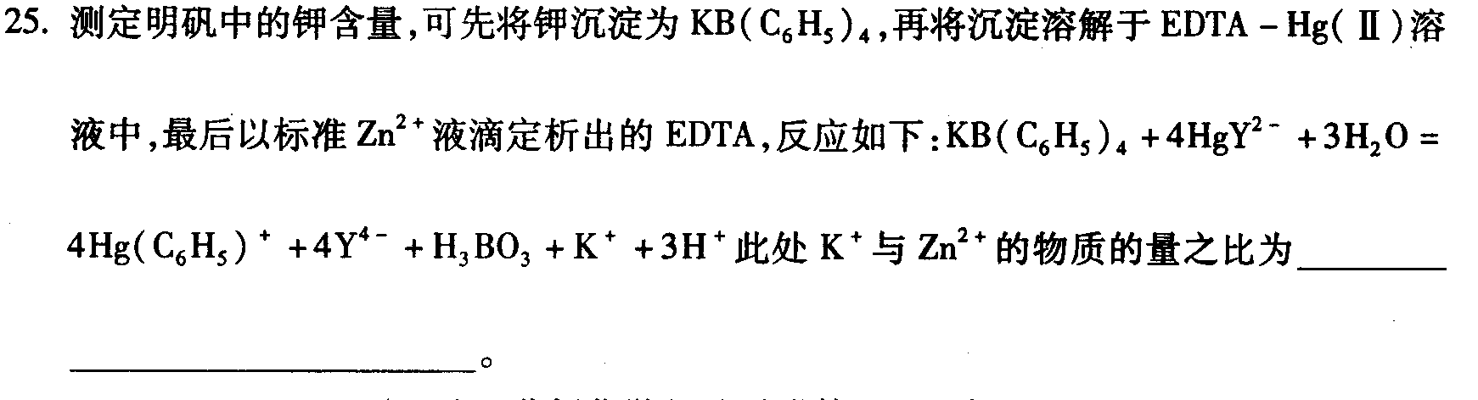
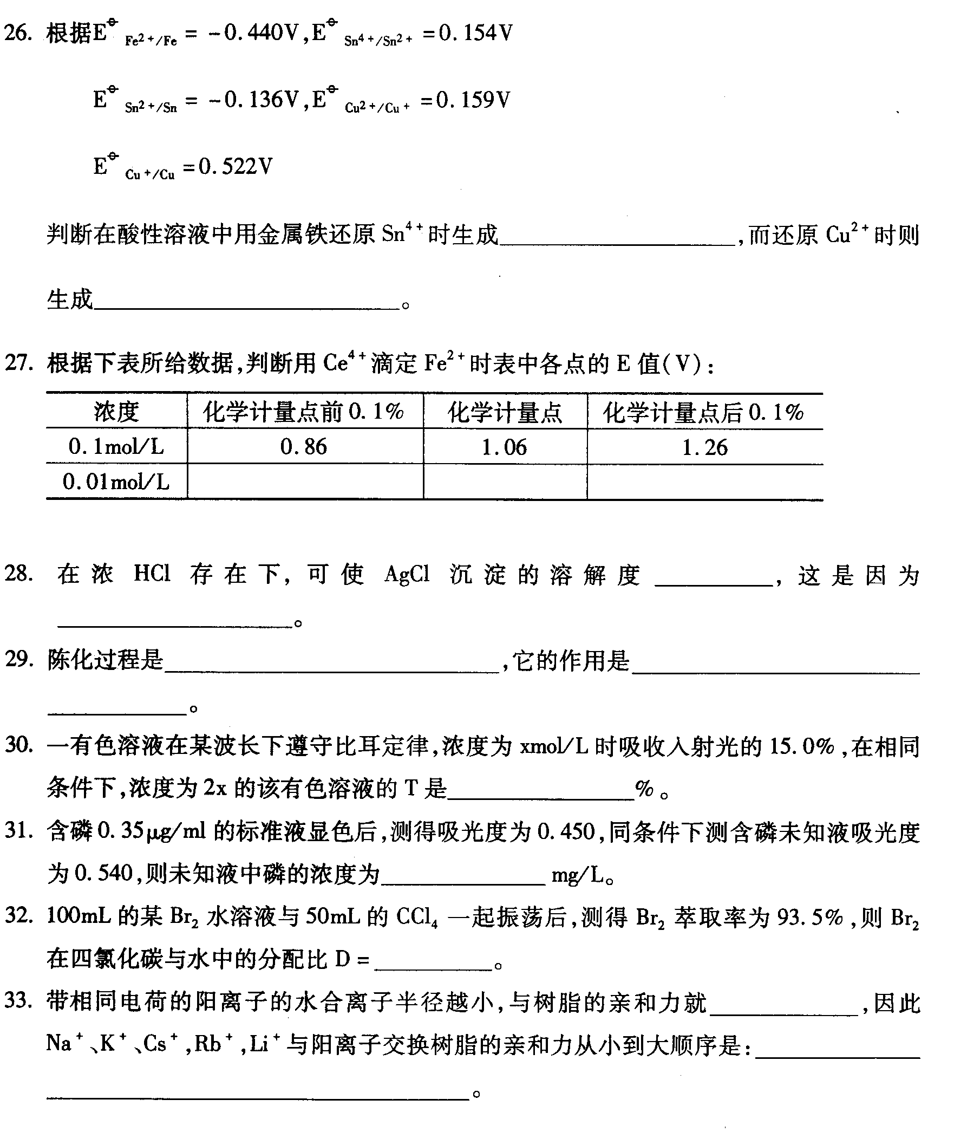
三、计算题(本大题共4小题，第35小题l0分。其余每小题5分，共25分)
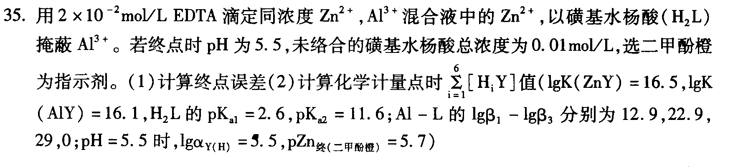
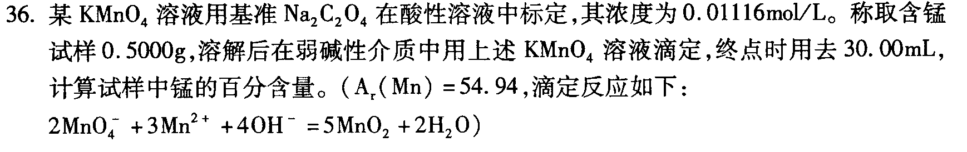
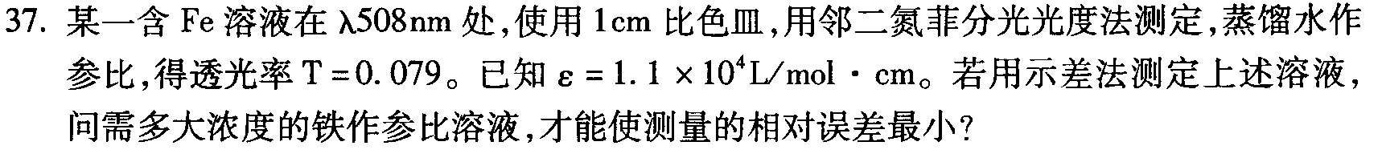
四、简答题（本大题共2小题，每小题5分，共10分）
39.什么是酸碱指示剂？简述酸碱指示剂的作用原理。

